Εργασία στο PowerPoint
- [1^{η} Διαφάνεια].Να ανοίξετε ένα νέο PowerPoint και να βάλετε στην πρώτη διαφάνεια προσθήκη τίτλου την λέξη ΕΛΛΑΔΑ και προσθήκη υποτίτλου ΤΟ ΟΝΟΜΑ ΣΑΣ ΚΑΙ ΤΟ ΤΜΗΜΑ ΣΑΣ
- Αποθηκεύστε την παρουσίαση σας στο φάκελο σας.
- [2^{η} Διαφάνεια]. Να εισάγετε μια νέα διαφάνεια Τίτλος και Περιεχόμενο και να πληκτρολογήστε ως Τίτλο-> Κατάλογος Γεωγραφικών Διαμερισμάτων. Στο περιεχόμενο να σχεδιάσετε ένα πίνακα (10 Γραμμές και 3 στήλες)
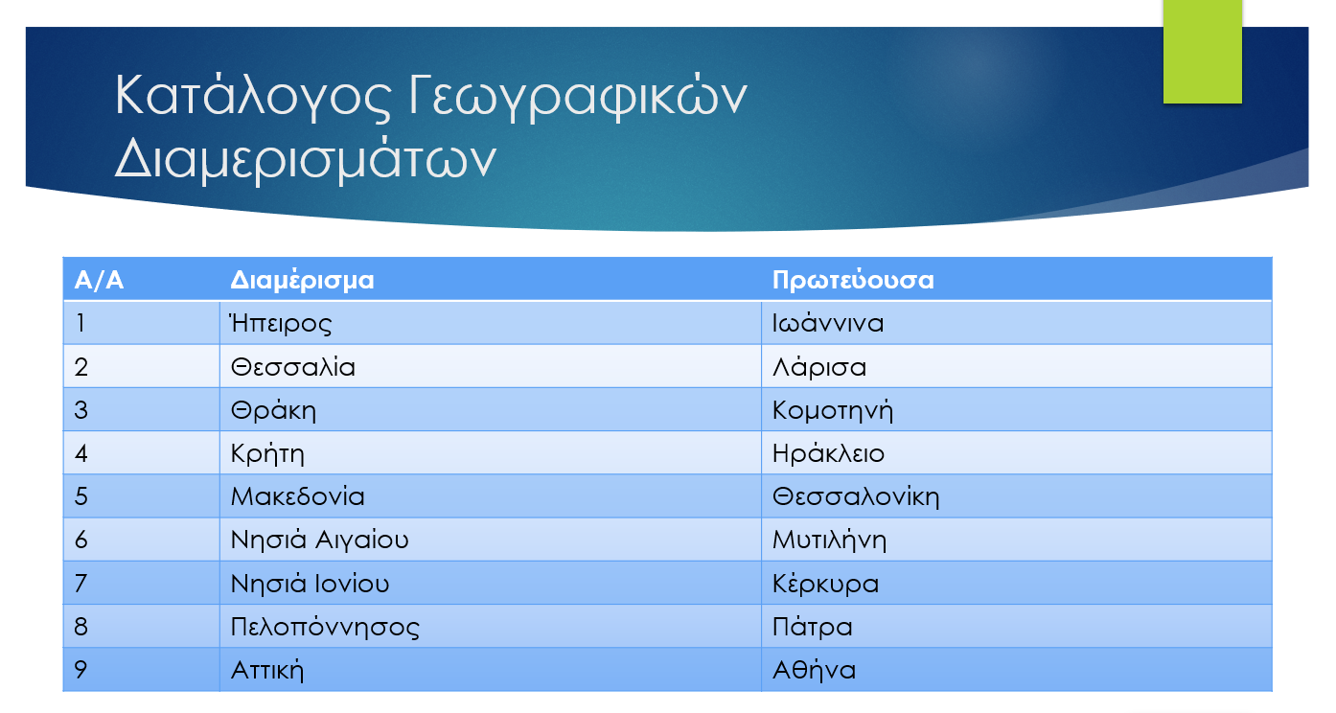
- [3^{η} Διαφάνεια]. Να εισάγετε μια νέα διαφάνεια με διπλό περιεχόμενο. Ως τίτλο να πληκτρολογήστε την λέξη Θεσσαλονίκη. Στο Αριστερό περιεχόμενο να βρείτε πληροφορίες για τη Θεσσαλονίκη από το βικιπαίδεια και να τις εισάγετε στην διαφάνεια σας. Στο Δεξί περιεχόμενο να βρείτε μια φωτογραφία από το μνημείο του Λευκού Πύργου και να την εισάγετε αντίστοιχα.
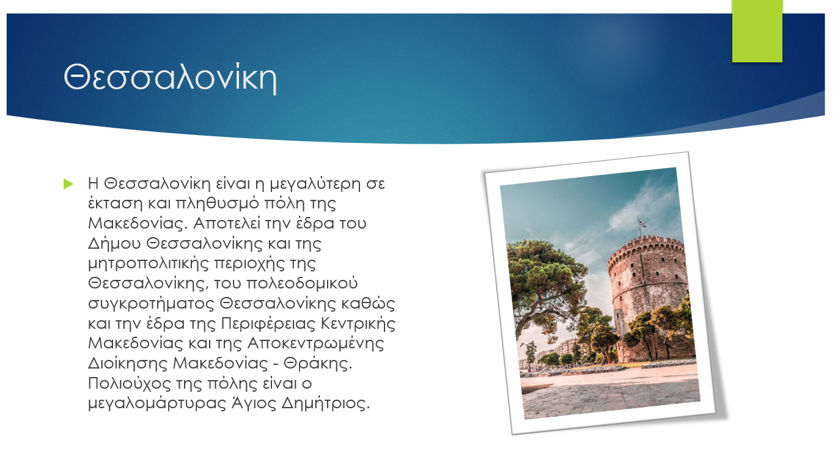
- [4^{η} Διαφάνεια]. Να εισάγετε μια νέα διαφάνεια με διπλό περιεχόμενο. Ως τίτλο να πληκτρολογήστε την λέξη Αθήνα. Στο Αριστερό περιεχόμενο να βρείτε μια φωτογραφία από τον ναό του Παρθενώνα (Ακρόπολη) και να την εισάγετε. Στο δεξί περιεχόμενο να εισάγετε ένα Smart Art (Κύκλος-βασικός κύκλος) και να πληκτρολογήστε τις λέξεις:
- Ολυμπιακοί Αγώνες
- Μοναστηράκι
- Θησείο
- Σύνταγμα
- Καλλιμάρμαρο
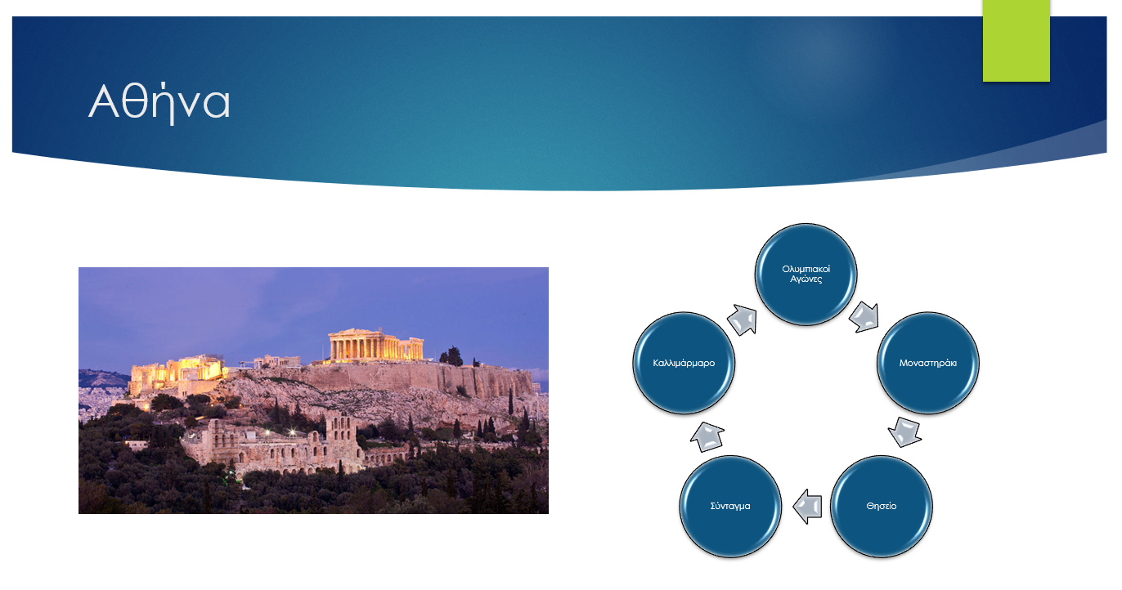
*Σε όλες τος διαφάνειες να εισάγετε Σχεδίαση – Μορφοποίηση εικόνων / Μορφοποίηση πίνακα / Μορφοποίηση Smart Art - Κινήσεις που σας αρέσουν.

Εργασία στο PowerPoint

- Πληκτρολογήστε την διεύθυνση www.wordclouds.com στον Browser σας. Ετοιμάστε ένα συννεφόλεξο με τα ακόλουθα βήματα.
- Επιλέξτε Shape και στην κατηγορία Maps πληκτρολογήστε GR. 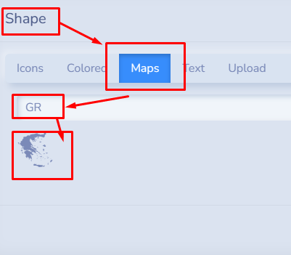
- Δημιουργήστε το συνεφόλλεξο σας με τις παρακάτω λέξεις επιλέγοντας word list -> Extract words from Text
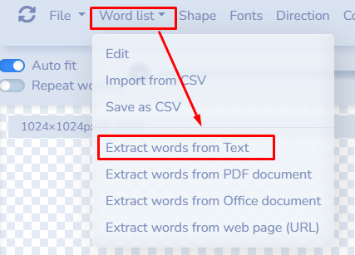
Ήπειρος, Θεσσαλία, Θράκη, Κρήτη, Μακεδονία, Νησιά_ Αιγαίου, Νησιά_ Ιονίου, Πελοπόννησος, Αττική, Θεσσαλονίκη, Αθήνα, Πάτρα, Κιλκίς, Λάρισα, Ιωάννινα, Μυτιλήνη ,Λειβαδιά, Θήβα, Χαλκίδα, Βέροια, Κατερίνη, Κοζάνη, Αλεξανδρούπολη, Ζάκυνθος
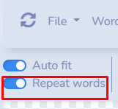
- Πατήστε Apply και μετά επιλέξτε Repeat words ώστε να καλύψουν οι λέξεις όλο το χάρτη.
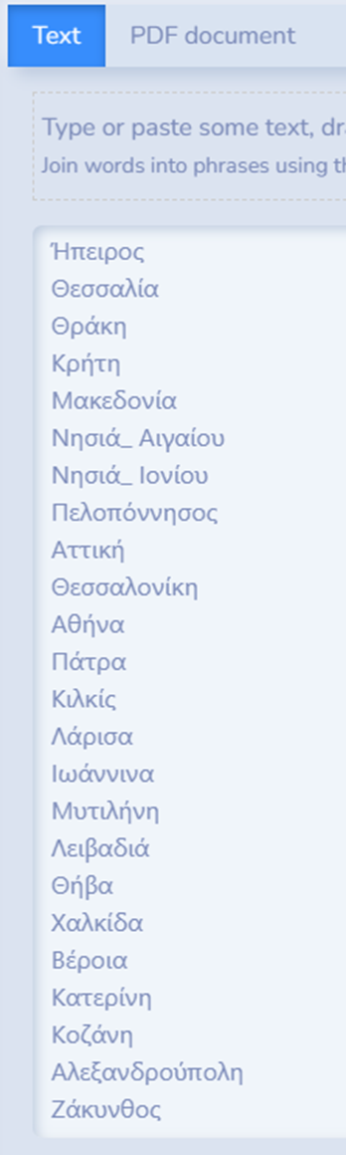
- Αποθηκεύστε το χάρτη σας (συννεφόλεξο) στον φάκελο σας. 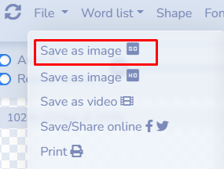
- [5^{η} Διαφάνεια]. Να εισάγεται μια νέα διαφάνεια Περιεχόμενο με Λεζάντα. Ως τίτλο να πληκτρολογήσετε την λέξη Χάρτης και ως λεζάντα στο Αριστερό μέρος τα παρακάτω στοιχεία:
Χώρα: Ελλάδα
Πρωτεύουσα: Αθήνα
Πληθυσμός: 10.432.481
Νόμισμα: Ευρώ (€) [* θυμηθείτε ότι το σύμβολο του ευρώ εισάγεται με Ctrl+Alt+E]
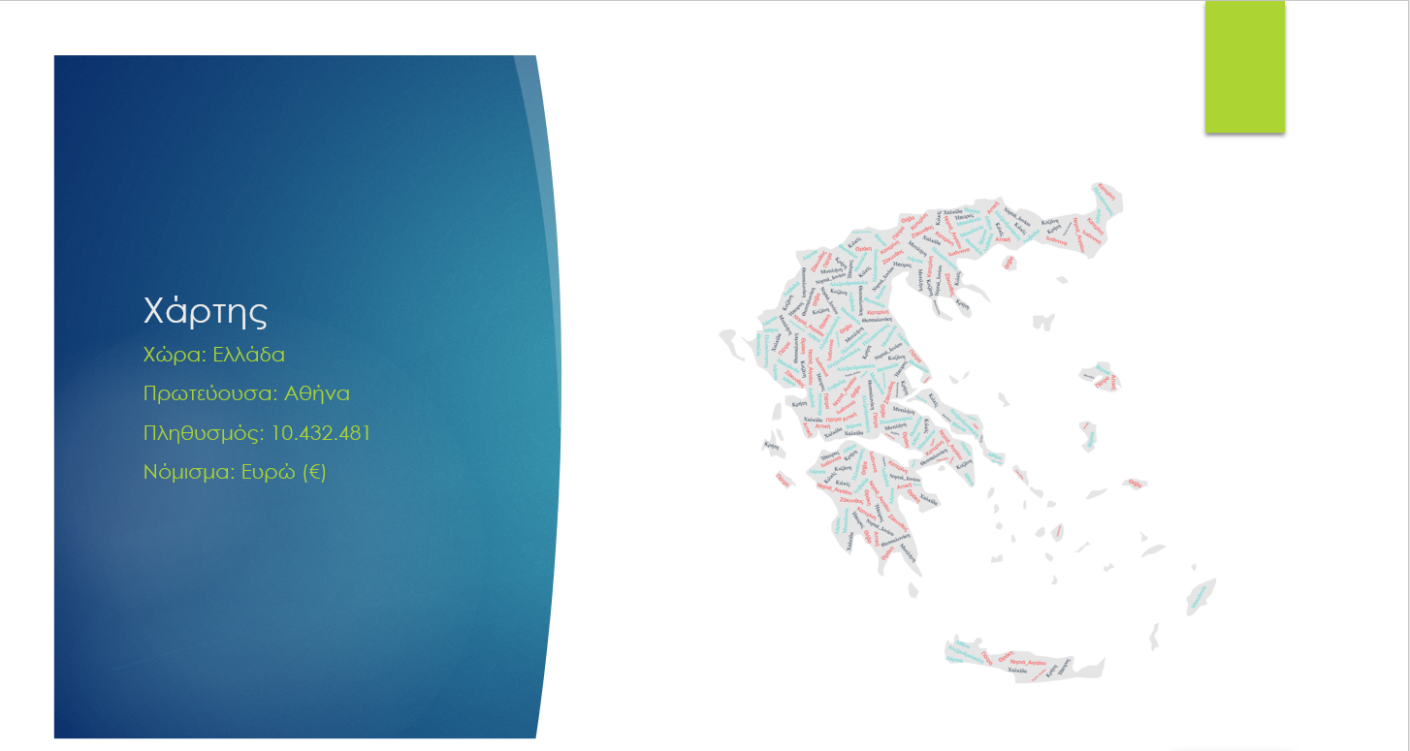
- Εισάγεται αρίθμηση στις διαφάνειες σας. Από την εργαλειοθήκη επιλέξτε Εισαγωγή -> κεφαλίδες και υποσέλιδο -> Αριθμός σελίδας (εφαρμογή σε όλες)

